ОБЪЯВЛЕНИЕ

Инициативная группа обращается к активным и неравнодушным жителям Аспинской территории поддержать проект инициативного бюджетирования «Устройство ограждения и благоустройство территории кладбища в с. Аспа».
Цель проекта: Благоустройство площади, путем частичной вырубки зеленых насаждений (деревьев, кустарника и мелколесья) и сухостоя. Устройство качественного ограждения территории кладбища в с. Аспа.
В ходе реализации проекта планируется:
1. Расчистка площадей от мелколесья и сухостоя;
2. Устройство металлических ограждений;
3. Грунтовка и масляная окраска металлических поверхностей (профиля).
Общая стоимость проекта 1 350 000,00 рублей.
Данный проект предусматривает финансовое участие граждан в размере 10% от общей стоимости проекта – 135 000 руб.
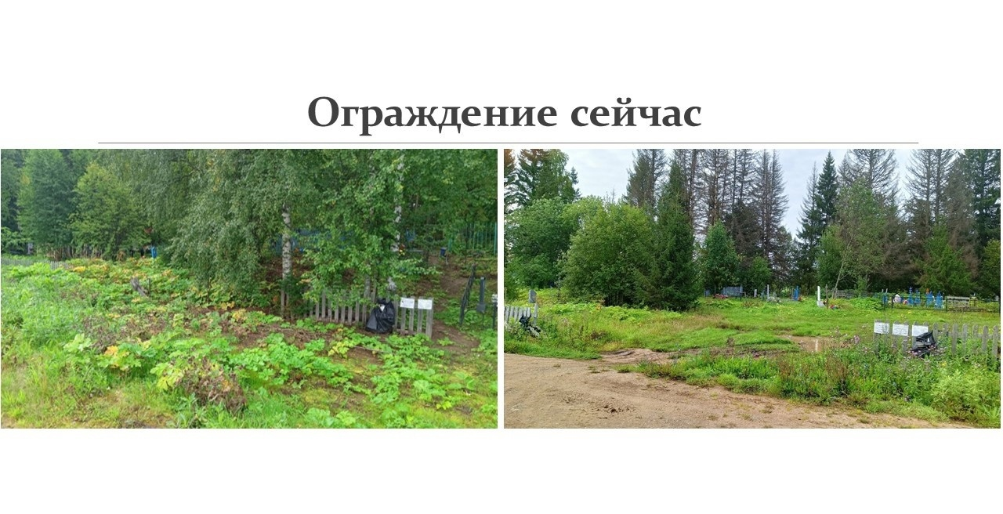

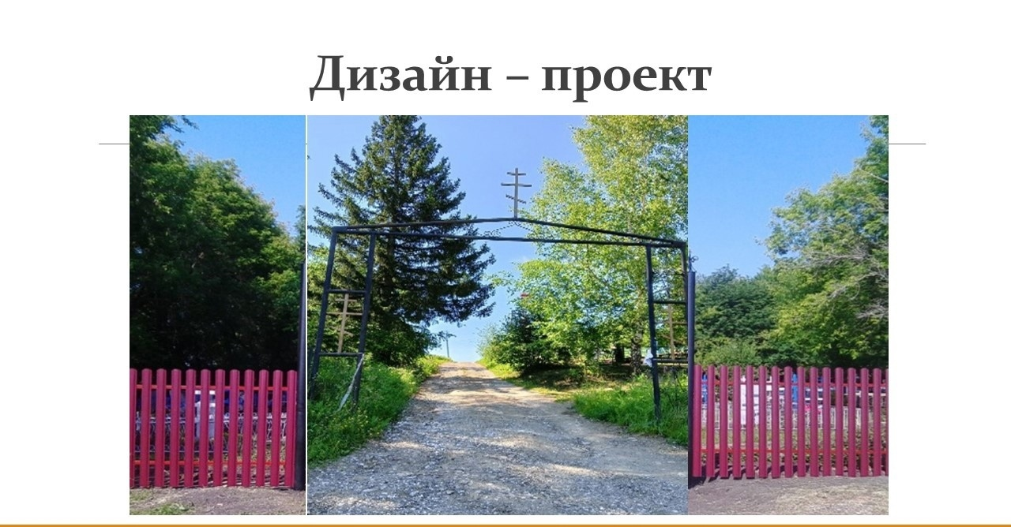
Инициатор проекта – Ахмадшина Анна Витальевна

